**我们首先看到结论：**

**美国新闻信息用户主要是中年和老年男性;**

**在开放媒体或社交方向时，社交属性越多，年轻用户就越多;**

**具有算法的新闻聚合应用程序具有强大的动力，代表了未来的趋势;当算法有一个短板时，它由订阅补充;**

**老式媒体类似于CNN和FOX。由于长期高质量的内容输入，目标用户仍然占有非常重要的地位;突然的新闻推送和转移是非常好的;**

**视频重量的增加是大方向，新老品牌正在这样做;**

**由于没有受版权保护的内容，基于跳转链的格式化是一个很好的解决方案;**

**如果您没有强大的编辑团队，那么娱乐内容对于提取数据非常重要;**

**国家频道是必须的，最好自动将其定位到最近的城市;**

**有必要开设本地化的特殊频道，如美国NBA，足球等。**

***Top 10 US news app***

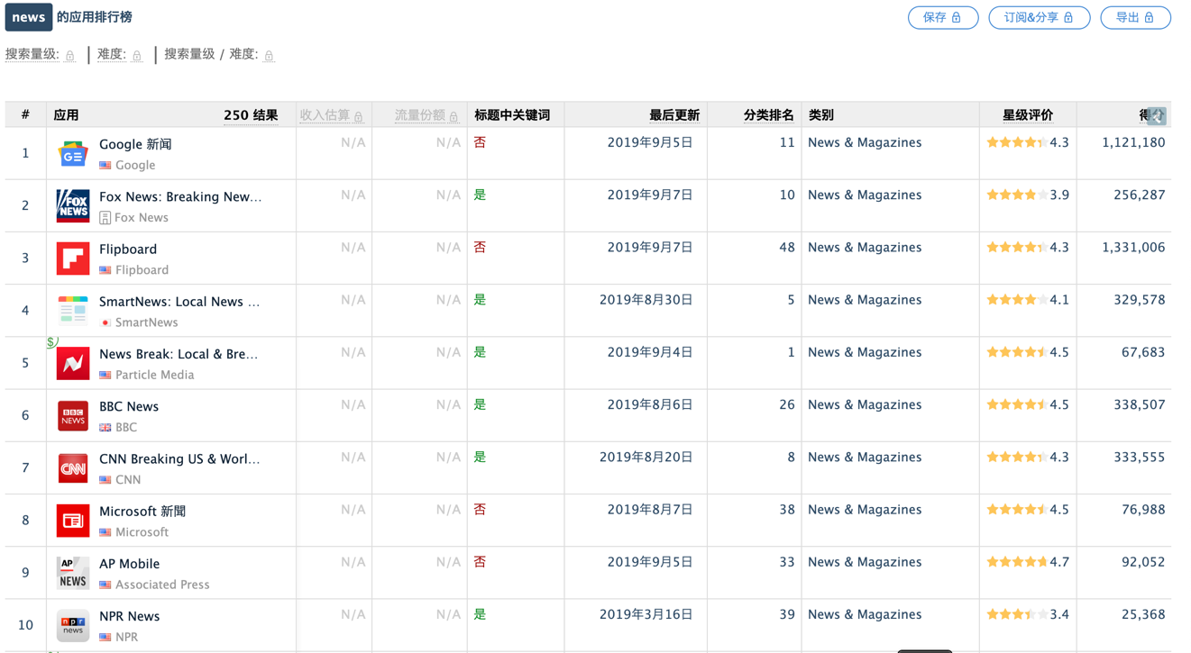

***Data Sources： app Annie***

**下载次数和新版更新时间数据源： google play**

**可以看到关于软件用户体验的所有评论。**

**名称：Google news**

**下载次数超过10亿次**

**上次更新时间：2019年8 月4日**

**类型：聚合**

**新版变化 ：您的简报 - 新闻资讯众多，想要随时获悉所有您关心的新闻的动态几乎是不可能的，而“您的简报”功能则可让您轻松掌握重要新闻以及与您相关的新闻。“您的简报”功能会每天更新，推荐提供您最需要知道的 5 大焦点新闻，包括本地新闻、全国新闻及国际新闻。**

**完整报道 - 只需点按一下，即可了解特定新闻的完整报道。Google 新闻会为汇集整理网络上的所有相关报道，突出显示不同观点、重要事件的时间轴、常见问题解答及重要相关人物等。**

**可靠的媒体 - 从各个可靠的发布商处获取优质新闻内容，并发掘您前所未闻的媒体。**

**专为您推荐的报道 - 持续关注您所关心的主题，运动、政治、商业、科技，甚至是天气，各种主题应用有尽有。**

**通过 Google 订阅 - 我们相信，优质的新闻报道值得您付款购买。只需点按一下，您便可以轻松订阅自己喜爱的报纸和杂志。**

**特点：尊重用户防打扰；主打本地新闻；实时更新；支持国家与语言丰富。**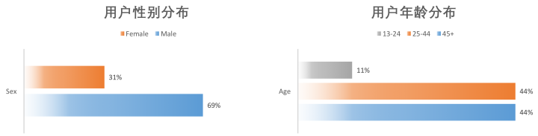

User gender distribution and user age distribution

**Google news拥有其他新闻类app的所有常见模块。但是我认为它的主要卖点在于：所有的模块都是实时更新。可以根据主题，地点和来源搜索当地讯息。并且在为您推荐页面中优先显示用户感兴趣的话题。**

**下面分析它的界面设计和用户体验：界面采取纵向布局，包含8个分类**

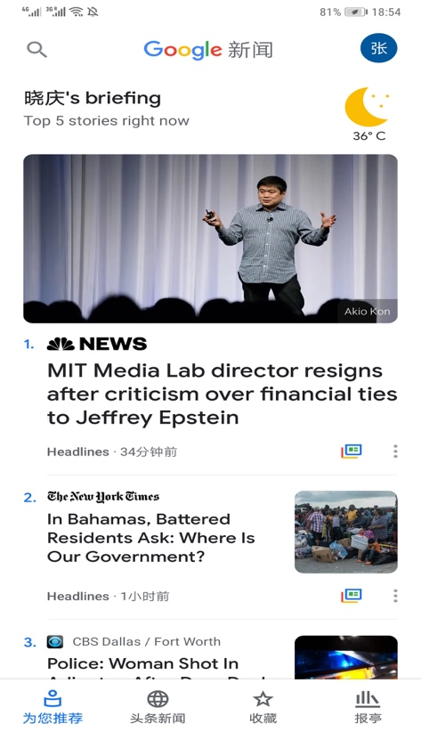 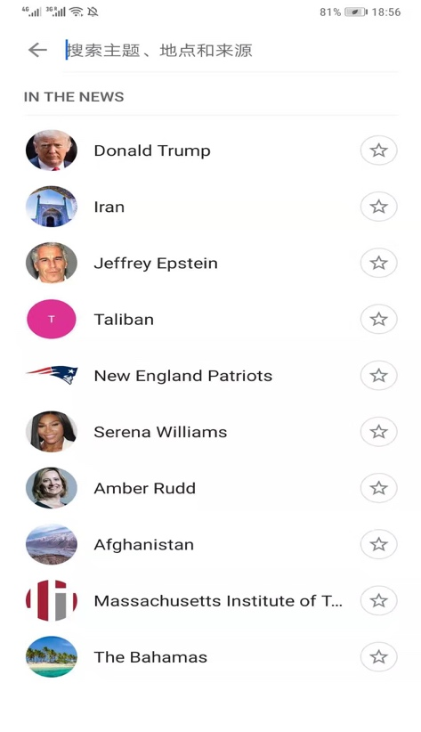

②

①





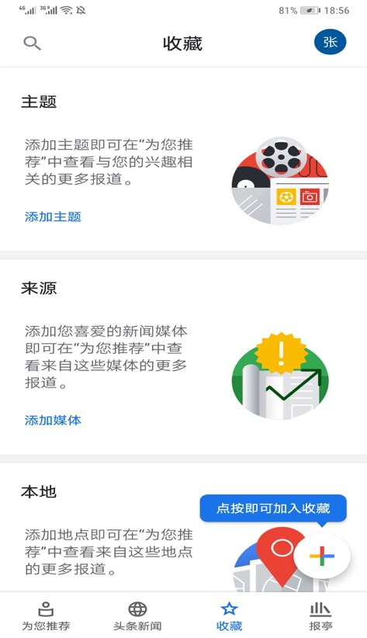 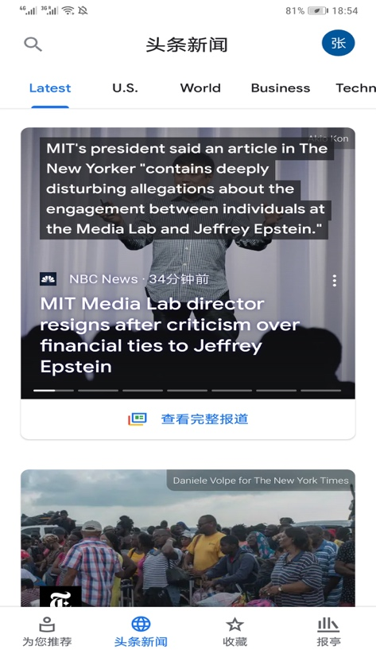

**名称：FOX News.**

**下载量超过1000万次。免费热门中排第10名**

**上次更新时间2019年7月8日**

**类型：传统**

**特点：老牌电视频道，电视频道丰富；尊重用户隐私；新闻频道细分至三级分类 多向的新闻故事，新闻主播。**

**新版变化：**

**（1）添加了画中画模式，以便您在浏览应用程序时观看视频**

**（2）彻底检查了我们的Watch标签，以便在我们的应用程序中改善观看体验**

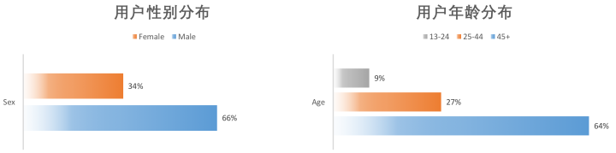

User gender distribution and user age distribution

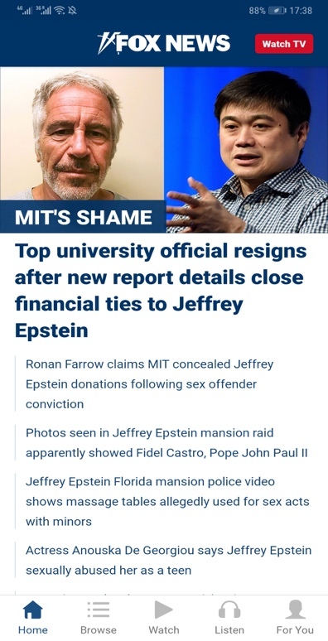 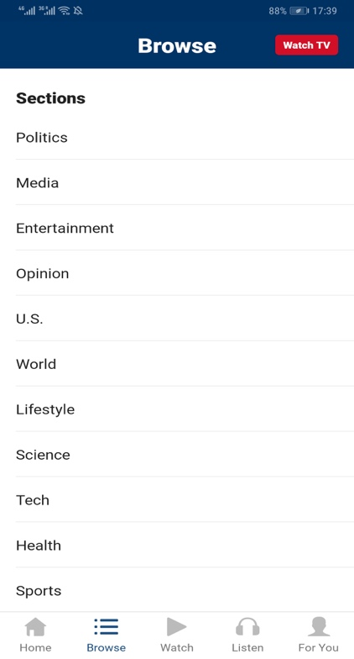 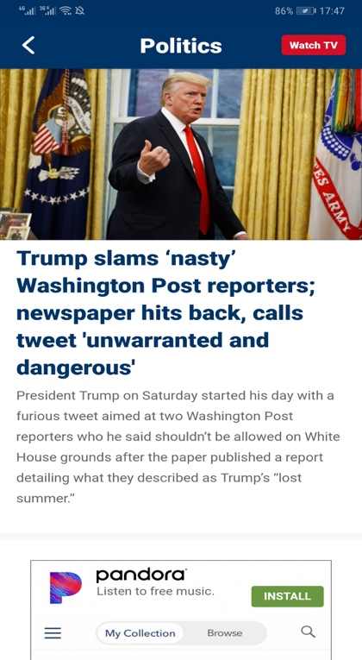

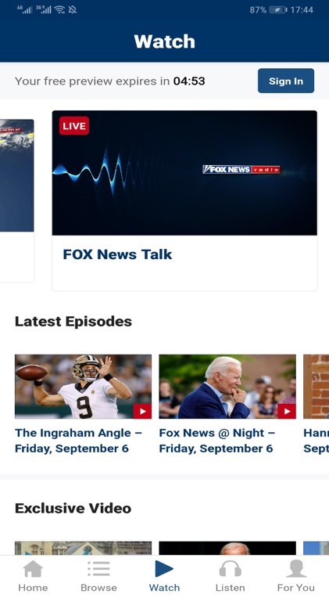 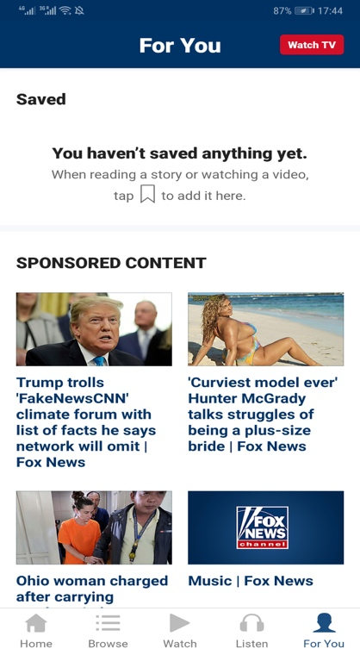 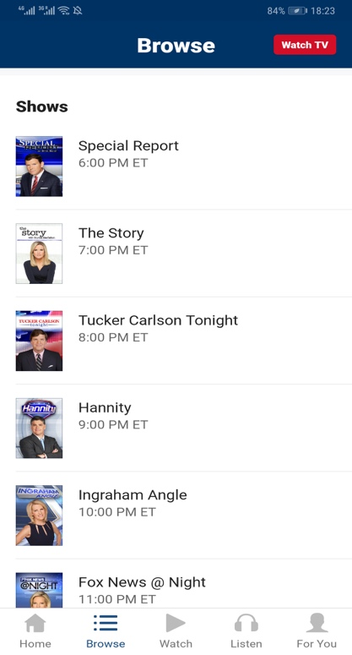

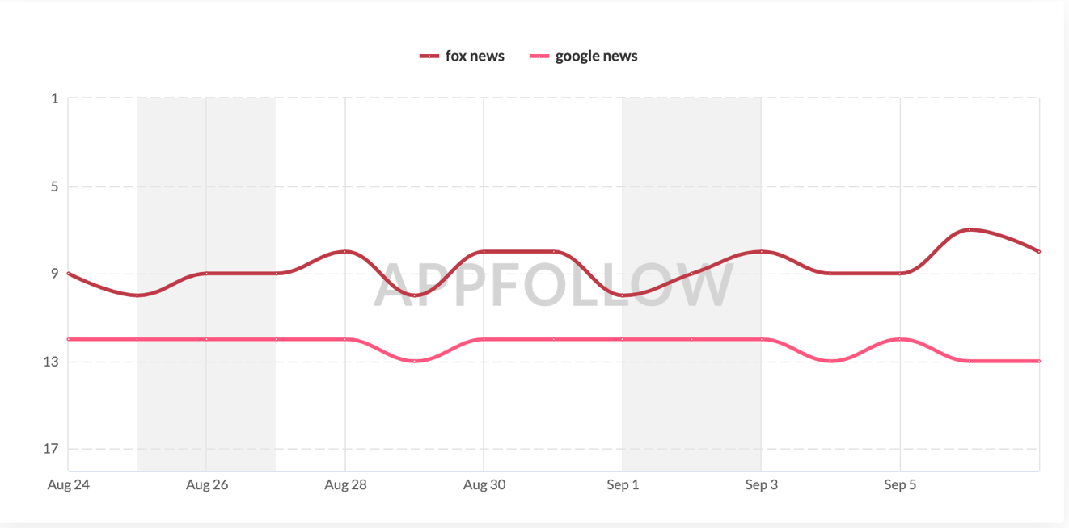

***我们总结很多为女性设计的app 的特性。***

***（1）：以All About Women为例，它提供了三级选项，包含了很多模块，但是它存在一个明显的缺陷，app的数据量很大，同时加载会导致界面卡顿，并且数据不够实时。不能满足当前社会女性需求。***

***（2）：app的特征很单一，例如 ：7M Women，只针对女性健身。内容不够全面。***

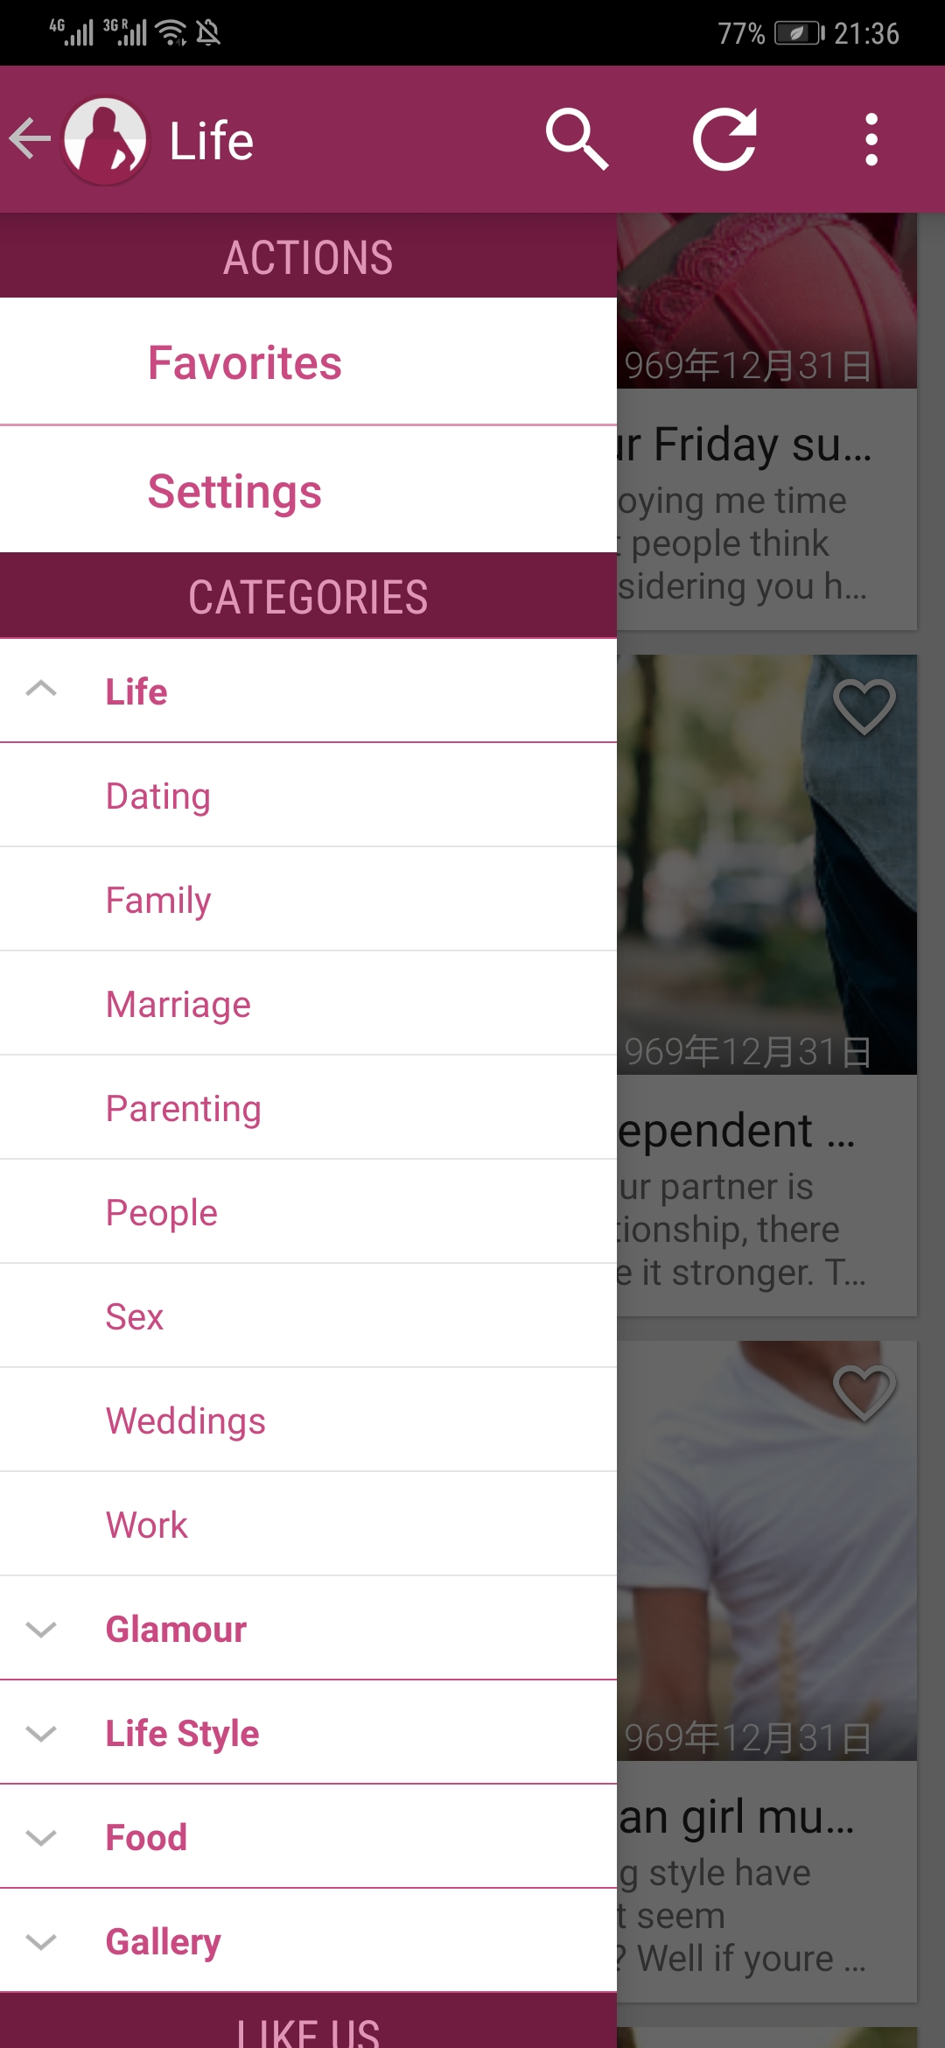 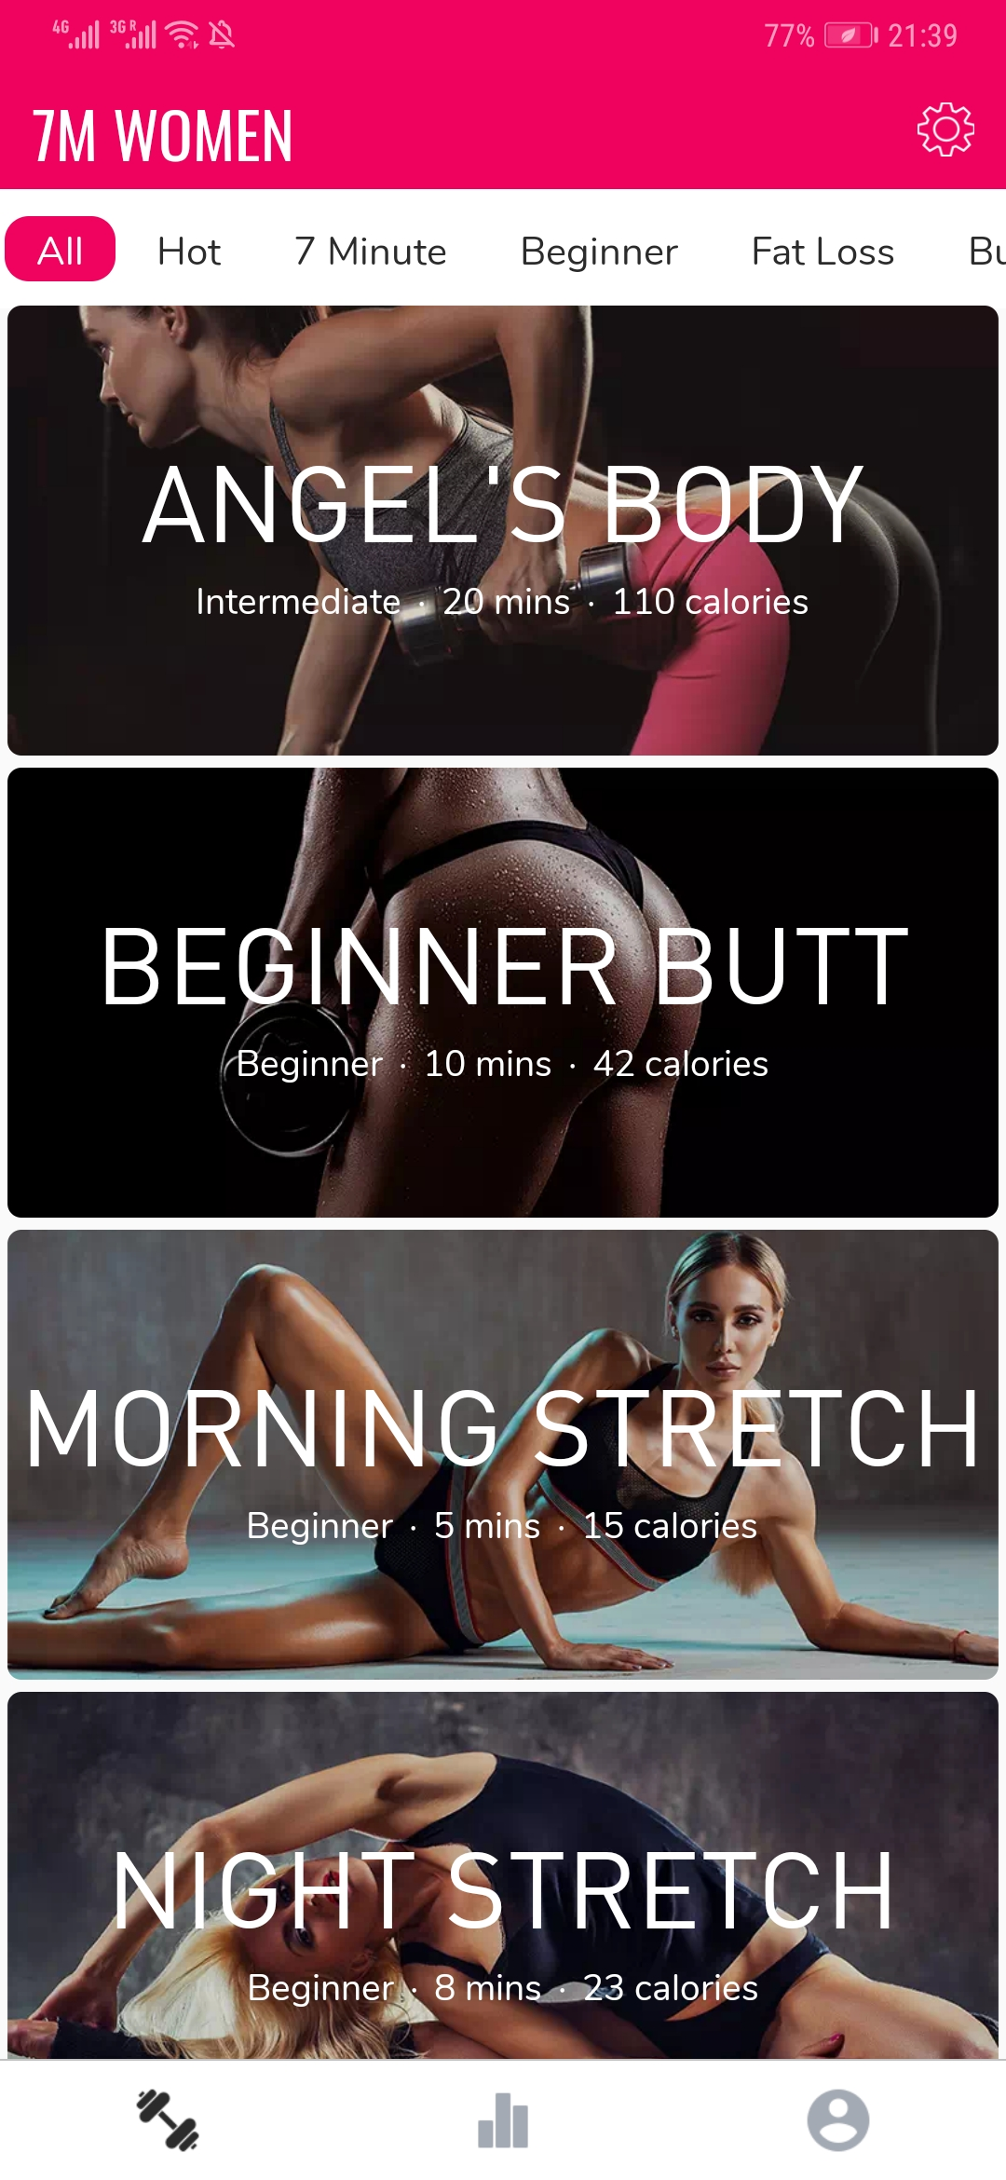

***All About Women 7M Women***

***我们的app会针对以上不足作出修改。小组成员接下来会介绍app的优势。***